**INFORME DE GUÍA PRÁCTICA**

1. **PORTADA**

Tema: Servidores (Procesos y Comunicación)

Unidad de Organización Curricular: PROFESIONAL

Nivel y Paralelo: Sexto - A

Alumnos participantes: Quishpe Lopez Luis Alexander

Asignatura: Aplicaciones Distribuidas

Docente: Ing. Jose Ruben Caiza Caizabuano

1. **INFORME DE GUÍA PRÁCTICA**
2. **PP**
3. **YY**
   1. **Objetivos**

**General:**

Conocer los modelos arquitectónicos de los sistemas distribuidos para una implementación exitosa manteniendo la integridad, la escalabilidad y la confiabilidad en un

sistema distribuido.

**Específicos:**

* Diseña e implementar modelos arquitectónicos de sistemas distribuidos utilizando contenedores Docker, asegurando la modularidad y portabilidad de cada componente del sistema.
* Realizar pruebas de funcionales de rendimiento que dejen validar la integridad, escalabilidad y confiabilidad de los servicios distribuidos implementados.
* Documentar detalladamente el proceso de implementación, incluyendo la configuración, herramientas utilizadas, prueba realizadas y los resultados con el fin de tener un respaldo técnico y reutilizable.
  1. **Modalidad**

Presencial

* 1. **Tiempo de duración**

**Presenciales:** 4

**No presenciales:** 0

* 1. **Instrucciones**

- El trabajo se desarrollará en parejas.

- Lea las indicaciones del archivo adjunto y desarrolle las actividades solicitadas.

- La práctica se revisará en clase y el informe se debe subir al aula virtual de la materia en formato PDF detalladas en la guía proporcionada por el docente.

* 1. **Listado de equipos, materiales y recursos**

Listado de equipos y materiales generales empleados en la guía práctica:

* Inteligencia artificial, TAC
* Internet
* Bases de datos disponibles en la biblioteca virtual de la Universidad.
* Bibliografía de la asignatura.
* Material disponible en el aula virtual de la asignatura.
* Virtual Box
* Linux
* Docker

TAC (Tecnologías para el Aprendizaje y Conocimiento) empleados en la guía práctica:

Plataformas educativas

Simuladores y laboratorios virtuales

Aplicaciones educativas

Recursos audiovisuales

Gamificación

Inteligencia Artificial

Otros (Especifique): _____________________

* 1. **Actividades por desarrollar**
  2. Bloqueo de URLs con patrones o palabras clave con Squid (con ACLs y expresiones regulares).
  3. API para controlar reglas dinámicamente con ASP.NET Core API.
  4. Servidor web separado con Ubuntu + Kestrel (o Nginx como proxy inverso).
  5. Servidor de base de datos separado con Ubuntu + SQL Server o MongoDB.
  6. Comunicación entre microservicios con gRPC o HTTP (según preferencia).
  7. **Resultados obtenidos**

A continuación, se detalla el proceso llevado a cabo para la implementación y desarrollo de la guía APE, describiendo cada una de las acciones realizadas durante su ejecución.

1. **Configuración del Proxy con Squid (en Docker)**

**1.1**

**1.2 Construcción de la imagen de Docker con Squid y los archivos de configuración.**

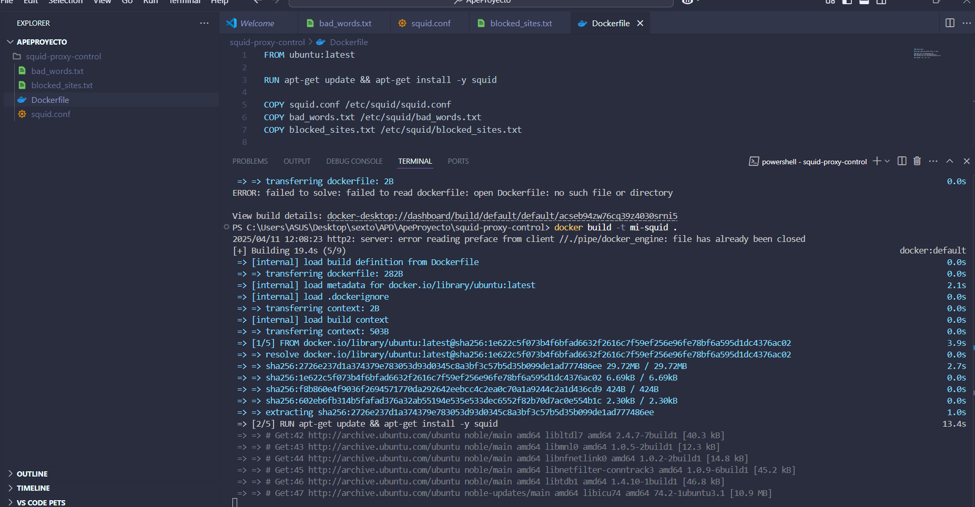

**1.3 Ejecutar el contenedor a partir de la imagen**

docker run -d --name proxy-squid -p 3128:3128 mi-squid

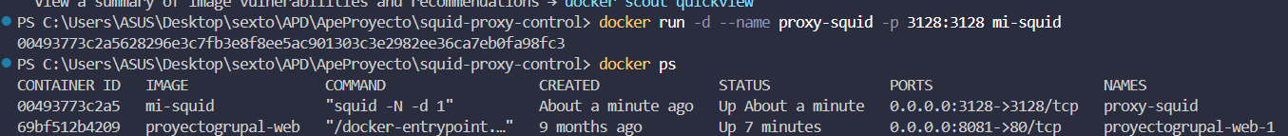

**1.4 Prueba del proxy**

1. **.NET Core API para Control Dinámico de Reglas**
   1. **Habilidades blandas empleadas en la práctica**

Liderazgo

Trabajo en equipo

Comunicación asertiva

La empatía

Pensamiento crítico

Flexibilidad

La resolución de conflictos

Adaptabilidad

Responsabilidad

* 1. **Conclusiones**

Constituye la respuesta que propone el o los estudiantes para el problema que originó el trabajo desarrollado, de acuerdo con los datos recogidos y la teoría aplicada.

* 1. **Recomendaciones**

Redactar las sugerencias o acciones concretas que se derivan de la guía práctica desarrollada.

* 1. **Referencias bibliográficas**

Insertar las referencias bibliográficas empleadas aplicando la norma IEEE.

* 1. **Anexos**